V 7 – Speiseeis mit flüssigem Stickstoff
In diesem Versuch wird mit flüssigem Stickstoff Speiseeis hergestellt. Der Versuch verdeutlicht den Schülern und Schülerinnen zum Einen die kühlende Eigenschaft des flüssigen Stickstoffs und zum Anderen eine Anwendungsmöglichkeit. Wichtig zu beachten ist, dass ausschließlich Geräte verwendet werden, die nicht dem Labor entstammen damit das Eis nach der Herstellung auch verzehrt werden kann. Darüber hinaus sollte dieser Versuch nur mit sehr zuverlässigen und experimentell geübten Schülern und Schülerinnen durchgeführt werden, da bei der Handhabung von flüssigem Stickstoff einige Sicherheitsrichtlinien zu beachten sind, denn es besteht auf Grund der extrem niedrigen Temperaturen Erfrierungsgefahr.

Gefahrenstoffe
flüssiger Stickstoff |  |  | H: 281 |  |  | P: 282 - 403

Materialien: Dewar-Gefäß, große Rührschüssel (möglichst Metall), Pürierstab oder Mixer, Schneebesen
Chemikalien: flüssiger Stickstoff, süße Sahne (1 L), Zucker, Früchte (z.B. Erdbeeren, 1 kg)
Durchführung: Zuerst werden die Früchte püriert und mit der Sahne vermengt. Nach kurzem Rühren wird so viel Zucker hinzugegeben, dass die Masse leicht übersüß schmeckt. Anschließend wird unter kräftigem Rühren vorsichtig nach und nach flüssiger Stickstoff hinzugegeben bis die Masse die gewünschte Konsistenz aufweist.
Beobachtung: Die Eismasse wird mit Zunahme der Menge des flüssigen Stickstoffs kälter und fester.

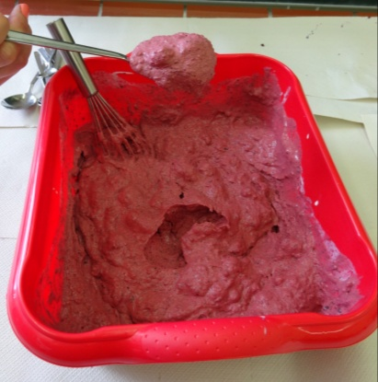
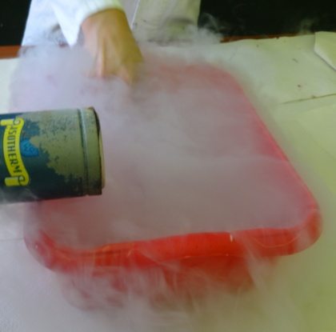
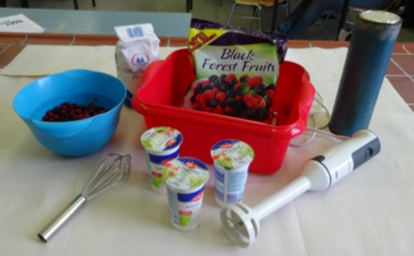
Abb. 12-14 - Verschiedene Stadien der Eisherstellung
Deutung: Die Herstellung des Eises erfolgt nach folgender „Reaktionsgleichung“:
Erdbeeren + Sahne + Zucker + flüssiger Stickstoff Erdbeereis und Luft
Entsorgung: Der restliche Stickstoff kann auf den Boden geschüttet werden wo er verfliegt [gut verteilen; besser nicht bei Stein- oder Holzböden!].
Literatur: P. Wich, http://www.experimentalchemie.de/versuch-037.htm (zuletzt aufgerufen am 13.08.2014, 22:01 Uhr).

Dieses Experiment bietet sich vor allem im Sommer oder kurz vor den Ferien als kleines „Highlight“ an und kann sehr gut als Showexperiment verwendet werden. Es sollte aber unbedingt darauf geachtet werden ihn nicht in den Chemieräumen und nur mit Haushaltsgeräten durchzuführen, damit das Eis hinterher auch wirklich gegessen werden kann.

